**Lampiran 2**

**Siklus 1 Pertemuan 1**

RENCANA PELAKSANAAN PEMBELAJARAN

( RPP )

Sekolah : SD Inpres No. 120 Jeneponto

Mata Pelajaran : IPA

Kelas/Semester : IV/II

Pokok Bahasan : Sumber daya alam

Waktu : 2 x 35 Menit

1. **Standar Kompetensi**

11. Memahami hubungan sumber daya alam dengan lingkungan, teknologi, dan masyarakat

1. **Kompetensi Dasar**

11.1 Menjelaskan hubungan antara sumber daya alam dengan lingkungan

1. **Indikator**
2. **Kognitif**

***produk***

1. Menjelaskan pengertian sumber daya alam

***Proses***

1. Mengelompokkan benda yang berasal dari sumber daya alam hayati dan non hayati yang ada di lingkungan sekitar
2. **Psikomotor**

* Terampil membedakan berbagai jenis sumber daya alam dan hasilnya

1. **Afektif**

***Karakter***

1. Teliti
2. Rasa ingin tahu

***Keterampilan sosial***

1. Bekerjasama
2. Peduli lingkungan
3. **Tujuan Pembelajaran**
   1. **Kognitif**

***produk***

1. Tanpa membuka buku, murid dapat menjelaskan pengertian sumber daya alam

***Proses***

1. Dengan melihat gambar dan buku bacaan, murid dapat mengelompokkan benda yang berasal dari sumber daya alam yang ada di lingkungan sekitar
   1. **Psikomotor**
2. Murid dapat terampil membedakan berbagai jenis sumber daya alam dan hasilnya.
   1. **Afektif**

***Karakter***

* + - 1. Murid diharapkan teliti dalam mengamati gambar.
      2. Dengan terlibat aktif dalam pembelajaran, murid memiliki rasa ingin tahu dengan cara bertanya dan berdiskusi dalam mengetahui sumber daya alam.

***Keterampila sosial***

1. Dengan terlibat aktif dalam pembelajaran, murid dapat saling bekerjasama dengan berkomunikasi dalam bentuk masukan atau pertanyaan dalam berproses.
2. Dengan melakukan kegiatan pembelajaran yang terkait dengan sumber daya alam hayati dan non hayati, murid dapat lebih mencintai lingkungan yang menghasilkan berbagai sumber kebutuhan manusia
3. **Materi Pembelajaran**

Sumber daya alam

1. **Metode Pembelajaran**

Pendekatan Sains Teknologi Masyarakat (STM)

1. **Kegiatan Pembelajaran**
2. Kegiatan Awal (10 menit)
3. Memberi salam
4. Berdoa
5. Mengecek kehadiran murid
6. Menyimak informasi tentang tujuan, kegiatan, dan penilaian yang akan dicapai
7. Kegiatan Inti (60 menit)
   * + - 1. Tahap Invitasi
8. Guru menyampaikan masalah aktual kepada murid berupa apersepsi, kemudian murid diberi kesempatan untuk mengamati gambar sumber daya alam.
9. Guru melakukan tanya jawab pada murid mengenai gambar yang telah diperlihatkan didepan kelas

b. Tahap Eksplorasi

1. Mengungkap pengetahuan awal murid
2. Murid mempelajari masalah baru yang berkaitan dengan pemahaman murid yang dimiliki
3. Melacak pengetahuan murid tentang sumber daya alam
4. Menghargai pendapat murid

c. Tahap Solusi

1. Guru membagi murid kedalam beberapa kelompok kecil
2. Guru membagikan LKS pada tiap-tiap kelompok
3. Guru menjelaskan kegiatan yang akan dilakukakan oeh tiap-tiap kelompok
4. Guru membimbing murid untuk mendiskusikan hubungan sumber daya alam dengan lingkungan
5. Guru menunjuk wakil dari tiap-tiap kelompok untuk membacakan hasil kerja kelompoknya didepan kelas
6. Kelompok lain ,memberi tanggapannya kepada hasil kerja kelompok tersebut
7. Guru membimbing murid untuk menyimpulkan materi
8. Guru memberikan umpan balik atau peneguhan kepada murid
9. Tahap Aplikasi
10. Murid diberi kesempatan untuk menggunakan konsep yang telah mereka peroleh.
11. Guru bersama murid merancang teknik atau cara dalam memecahkan masalah yang ada.
12. Guru membimbing murid melakukan aksi nyata dalam mengatasi masalah yang mereka peroleh

3. Kegiatan Akhir (10 menit)

1. Memberikan tes.
2. Mengecek pemahaman murid
3. Memberikan tindak lanjut.
4. Memberikan motivasi
5. **Media dan Sumber Belajar**
6. Media : Gambar sumber daya alam
7. Sumber Belajar
8. Rositawaty & Muharam, Aris. 2008. *Senang belajar Ilmu Pengetahuan Alam 4:*Jakarta : Depdikbud
9. Sulistyanto, Heri & Wiyono, Edy. 2008. *Ilmu Pengetahuan Alam Untuk Sekolah Dasar Kelas IV*. Jakarta: Depdiknas

**Lampiran 3**

**Siklus 1 Pertemuan 2**

RENCANA PELAKSANAAN PEMBELAJARAN

( RPP )

Sekolah : SD Inpres No. 120 Jeneponto

Mata Pelajaran : IPA

Kelas/Semester : IV/II

Pokok Bahasan : Sumber daya alam

Waktu : 2 x 35 Menit

* + 1. **Standar Kompetensi**

11. Memahami hubungan sumber daya alam dengan lingkungan, teknologi, dan masyarakat

* + 1. **Kompetensi Dasar**

11.1 Menjelaskan hubungan antara sumber daya alam dengan lingkungan

* + 1. **Indikator**

1. **Kognitif**

***produk***

* + - 1. Menyebutkan perbedaan sumber daya alam yang dapat diperbaharui dan tidak dapat diperbaharui.

***Proses***

1. Memberikan contoh sumber daya alam yang dapat diperbaharui dan tidak dapat diperbaharui.
2. **Psikomotor**

* Murid melakukan pengamatan berupa uji coba pencernihan air

1. **Afektif**

***Karakter***

1. Teliti
2. Rasa ingin tahu

***Keterampilan sosial***

1. Bekerjasama
2. Peduli lingkungan
   * 1. **Tujuan Pembelajaran**
        + 1. **Kognitif**

***produk***

1. Murid dapat menyebutkan perbedaan sumber daya alam yang dapat diperbaharui dan tidak dapat diperbaharui

***Proses***

1. Murid dapat memberikan contoh sumber daya alam yang dapat diperbaharui dan tidak dapat diperbaharui.

* + - * 1. **Psikomotor**
* Murid dapat melakukan pengamatan berupa uji coba penjernihan air yang keruh
  + - * 1. **Afektif**

***Karakter***

1. Murid diharapkan teliti dalam mengamati proses penjernihan air.
2. Dengan terlibat aktif dalam pembelajaran, murid memiliki rasa ingin tahu dengan cara bertanya dan berdiskusi dalam mengetahui sumber daya alam.

***Keterampilan sosial***

* + - 1. Dengan terlibat aktif dalam pembelajaran, murid dapat saling bekerjasama dengan berkomunikasi dalam bentuk masukan atau pertanyaan.
      2. Dengan melakukan kegiatan pembelajaran yang terkait dengan sumber daya alam, murid dapat lebih mencintai lingkungan.
    1. **Materi Pembelajaran**

Sumber daya alam

* + 1. **Metode Pembelajaran**

Pendekatan Sains Teknologi Masyarakat (STM)

* + 1. **Kegiatan Pembelajaran**

1. Kegiatan Awal (10 menit)

* + - * 1. Memberi salam
        2. Berdoa
        3. Mengecek kehadiran murid
        4. Menyimak informasi tentang tujuan, kegiatan, dan penilaian yang akan dicapai
  1. Kegiatan Inti (60 menit)
     + - 1. Tahap Invitasi

Guru menyampaikan masalah aktual kepada murid, berupa cerita tentang pengalaman di daerah pedesaan

Guru melakukan tanya jawab pada murid sesuai dengan cerita yang telah dibacakan

b. Tahap Eksplorasi

* + - 1. Mengungkap pengetahuan awal murid
      2. Murid mempelajari masalah baru yang berkaitan dengan pemahaman murid yang dimiliki
      3. Melacak pemahaman murid tentang sumber daya alam
      4. Menghargai pendapat murid

c. Tahap Solusi

* + - 1. Guru membagi murid kedalam beberapa kelompok kecil
      2. Guru membagikan LKS pada tiap-tiap kelompok
      3. Guru menjelaskan kegiatan yang akan dilakukakan oleh tiap-tiap kelompok
      4. Guru membimbing murid untuk mendiskusikan hubungan sumber daya alam dengan lingkungan
      5. Guru menunjuk wakil dari tiap-tiap kelompok untuk membacakan hasil kerja kelompoknya didepan kelas
      6. Kelompok lain, memberi tanggapannya kepada hasil kerja kelompok tersebut
      7. Guru membimbing murid untuk menyimpulkan materi
      8. Guru memberikan umpan balik atau peneguhan kepada murid

1. Tahap Aplikasi

Murid diberi kesempatan untuk menggunakan konsep yang telah mereka peroleh.

Guru bersama murid merancang teknik atau cara dalam memecahkan masalah yang ada.

Guru membimbing murid melakukan aksi nyata dalam mengatasi masalah yang mereka peroleh

3. Kegiatan Akhir (10 menit)

* + - 1. Memberikan tes.
      2. Mengecek pemahaman murid
      3. Memberikan tindak lanjut.
      4. Memberikan motivasi.

**VIII. Media dan Sumber Belajar**

Media : cerita pengalaman

Sumber Belajar

**Lampiran 4**

**Siklus 2 Pertemuan 1**

RENCANA PELAKSANAAN PEMBELAJARAN

( RPP )

Sekolah : SD Inpres No. 120 Jeneponto

Mata Pelajaran : IPA

Kelas/Semester : IV/II

Pokok Bahasan : Sumber daya alam

Waktu : 2 x 35 Menit

1. **Standar Kompetensi**

11. Memahami hubungan sumber daya alam dengan lingkungan, teknologi, dan masyarakat

1. **Kompetensi Dasar**
   1. Menjelaskan hubungan antara sumber daya alam dengan lingkungan
2. **Indikator**
   * + - 1. **Kognitif**

***Produk***

Menjelaskan hubungan sumber daya alam terhadap penggunaan teknologi

***Proses***

* + - 1. Mendeskripsikan dampak penggunaan teknologi bagi lingkungan masyarakat
  1. **Psikomotor**
* Membuat karya untuk menggunakan kertas bekas sebagai produk teknologi tepat guna
  1. **Afektif**

***Karakter***

* Teliti
* Rasa ingin tahu

***Keterampilan sosial***

* Bekerjasama
* Peduli lingkungan

1. **Tujuan Pembelajaran**
   * + - 1. **Kognitif**

***Produk***

1. Murid dapat menjelaskan hubungan sumber daya alam terhadap penggunaan teknologi

***Proses***

1. Murid dapat mendeskripsikan dampak penggunaan teknologi bagi lingkungan masyarakat

* + - * 1. **Psikomotor**
* Murid dapat membuat karya untuk menggunakan kertas bekas sebagai produk teknologi tepat guna.
  + - * 1. **Afektif**

***Karakter***

1. Murid diharapkan teliti.
2. Dengan terlibat aktif dalam pembelajaran, murid memiliki rasa ingin tahu dengan cara bertanya dan berdiskusi dalam mengetahui sumber daya alam.

***Keterampilan sosial***

* + - 1. Dengan terlibat aktif dalam pembelajaran, murid dapat saling bekerjasama dengan berkomunikasi dalam bentuk masukan atau pertanyaan.
      2. Dengan melakukan kegiatan pembelajaran yang terkait dengan sumber daya alam, murid dapat lebih mencintai lingkungan.

1. **Materi Pembelajaran**

Sumber daya alam

1. Metode Pembelajaran

Pendekatan Sains Teknologi Masyarakat (STM)

1. **Kegiatan Pembelajaran**

Kegiatan Awal (10 menit)

1. Memberi salam
2. Berdoa
3. Mengecek kehadiran murid
4. Menyimak informasi tentang tujuan, kegiatan, dan penilaian yang akan dicapai

Kegiatan Inti (60 menit)

1. Tahap Invitasi
2. Guru menyampaikan masalah faktual kepada murid, berupa apersepsi
3. Guru melakukan tanya jawab pada murid
4. Tahap Eksplorasi
5. Mengungkap pengetahuan awal murid
6. Murid mempelajari masalah baru yang berkaitan dengan pemahaman murid yang dimiliki
7. Melacak pemahaman murid tentang sumber daya alam
8. Menghargai pendapat murid
9. Tahap Solusi
10. Guru membagi murid kedalam beberapa kelompok kecil
11. Guru membagikan LKS pada tiap-tiap kelompok
12. Guru menjelaskan kegiatan yang akan dilakukakan oleh tiap-tiap kelompok
13. Guru membimbing murid untuk mendiskusikan hubungan sumber daya alam dengan lingkungan
14. Guru menunjuk wakil dari tiap-tiap kelompok untuk membacakan hasil kerja kelompoknya didepan kelas
15. Kelompok lain, memberi tanggapannya kepada hasil kerja kelompok tersebut
16. Guru membimbing murid untuk menyimpulkan materi
17. Guru memberikan umpan balik atau peneguhan kepada murid
18. Tahap Aplikasi
19. Murid diberi kesempatan untuk menggunakan konsep yang telah mereka peroleh.
20. Guru bersama murid merancang teknik atau cara dalam memecahkan masalah yang ada.
21. Guru membimbing murid melakukan aksi nyata dalam mengatasi masalah yang mereka peroleh
22. Kegiatan Akhir (10 menit)
    * + 1. Memberikan tes
        2. Mengecek pemahaman murid
        3. Memberikan tindak lanjut.
        4. Memberikan motivasi.
23. **Media dan Sumber Belajar**

Media : gambar

Sumber Belajar

Kurikulum Tingkat Satuan Pendidikan ( KTSP ) 2006 mata pelajaran sains untuk sekolah dasar kelas IV

Sulistyanto, Heri. 2008. *Ilmu Pengetahuan Alam 4 untuk SD dan MI Kelas IV*. Jakarta: Depdiknas.

**Lampiran 5**

**Siklus 2 Pertemuan 2**

RENCANA PELAKSANAAN PEMBELAJARAN

( RPP )

Sekolah : Sekolah Dasar Inpres No. 120

Mata Pelajaran : IPA

Kelas/Semester : IV/II

Pokok Bahasan : Sumber daya alam

Waktu : 2 x 35 Menit

1. **Standar Kompetensi**

11.Memahami hubungan sumber daya alam dengan lingkungan, teknologi, dan masyarakat

1. **Kompetensi Dasar**
   1. Menjelaskan hubungan antara sumber daya alam dengan lingkungan
2. **Indikator**
   * + - 1. **Kognitif**

***Produk***

1. Menyebutkan dampak pengambilan sumber daya alam tanpa usaha pelestarian terhadap lingkungan dengan tepat upaya-upaya pelestarian lingkungan

***Proses***

1. Menjelaskan upaya-upaya pelestarian lingkungan

* + - * 1. **Psikomotor**
* -
  + - * 1. **Afektif**

***Karakter***

Teliti

Rasa ingin tahu

***Keterampilan sosial***

Bekerjasama

Peduli lingkungan

1. **Tujuan Pembelajaran**
   * + - 1. **Kognitif**

***Produk***

Murid dapat menyebutkan dampak pengambilan sumber daya alam terhadap pelestarian lingkungan dengan tepat

***Proses***

1. Murid dapat menjelaskan upaya-upaya pelestarian lingkungan

* + - * 1. **Psikomotor**
* -
  + - * 1. **Afektif**

***Karakter***

1. Murid diharapkan teliti.
2. Dengan terlibat aktif dalam pembelajaran, murid memiliki rasa ingin tahu dengan cara bertanya dan berdiskusi dalam mengetahui sumber daya alam.

***Keterampilan sosial***

1. Dengan terlibat aktif dalam pembelajaran, murid dapat saling bekerjasama dengan berkomunikasi dalam bentuk masukan atau pertanyaan.
2. Dengan melakukan kegiatan pembelajaran yang terkait sumber daya alam, murid dapat lebih mencintai lingkungan.
3. **Materi Pembelajaran**

Sumber daya alam

1. **Metode Pembelajaran**

Pendekatan Sains Teknologi Masyarakat (STM)

1. **Kegiatan Pembelajaran**
   * + 1. Kegiatan Awal (10 menit)
          1. Memberi salam
          2. Berdoa
          3. Mengecek kehadiran murid
          4. Menyimak informasi tentang tujuan, kegiatan, dan penilaian yang akan dicapai
       2. Kegiatan Inti (60 menit)
          1. Tahap Invitasi

Guru menyampaikan masalah aktual kepada murid, berupa apersepsi

Guru melakukan tanya jawab pada murid

* 1. Tahap Eksplorasi
     + 1. Mengungkap pengetahuan awal murid
       2. Murid mempelajari masalah baru yang berkaitan dengan pemahaman murid yang dimiliki
       3. Melacak pemahaman murid tentang sumber daya alam
       4. Menghargai pendapat murid
  2. Tahap Solusi

1. Guru membagi murid kedalam beberapa kelompok kecil
2. Guru membagikan LKS pada tiap-tiap kelompok
3. Guru menjelaskan kegiatan yang akan dilakukakan oleh tiap-tiap kelompok
4. Guru membimbing murid untuk mendiskusikan hubungan sumber daya alam dengan lingkungan
5. Guru menunjuk wakil dari tiap-tiap kelompok untuk membacakan hasil kerja kelompoknya didepan kelas
6. Kelompok lain, memberi tanggapannya kepada hasil kerja kelompok tersebut
7. Guru membimbing murid untuk menyimpulkan materi
8. Guru memberikan umpan balik atau peneguhan kepada murid
   1. Tahap Aplikasi

Murid diberi kesempatan untuk menggunakan konsep yang telah mereka peroleh

Guru bersama murid merancang teknik atau cara dalam memecahkan masalah yang ada

Guru membimbing murid melakukan aksi nyata dalam mengatasi masalah yang mereka peroleh

3. Kegiatan Akhir (10 menit)

* + - 1. Memberikan tes
      2. Mengecek pemahaman murid
      3. Memberikan tindak lanjut
      4. Memberikan motivasi

1. **Media dan Sumber Belajar**

Media : cerita pengalaman

Sumber Belajar

Kurikulum Tingkat Satuan Pendidikan ( KTSP ) 2006 mata pelajaran sains untuk sekolah dasar kelas IV

Sulistyanto, Heri. 2008. *Ilmu Pengetahuan Alam 4 untuk SD dan MI Kelas IV*. Jakarta: Depdiknas

**Lampiran 6**

**Siklus 1 pertemuan 1**

**LEMBAR KEGIATAN MURID**

**(LKS)**

**Mata Pelajaran : Ilmu Pengetahuan Alam**

**Kelas/Semester : IV/ II**

**Hari/Tanggal : Senin, 3 Maret 201**

**Alokasi Waktu :**

**Nama Kelompok : ...........................**

**Nama Anggota Kelompok :**

1. **…………………………………….**
2. **…………………………………….**
3. **…………………………………….**
4. **……………………………………**

**Mengamati Bahan Benda**

Langkah kerja

* + - 1. Amatilah sumber daya alam berupa benda yang ada di lingkungan sekolahmu!
      2. Catatlah semua hasil pengamatan ke dalam tabel yang disediakan
      3. Diskusikan dengan teman kemudian isikan ke dalam lembar kerja kelompok

|  |  |  |  |  |
| --- | --- | --- | --- | --- |
| No. | Nama Benda | Berasal Dari Sumber Daya Alam | Sumber Daya Alam | |
| Hayati | Non Hayati |
| 1 | Susu sapi | Hewan | √ |  |
| 2 |  |  |  |  |
| 3 |  |  |  |  |
| 4 |  |  |  |  |
| 5 |  |  |  |  |
| 6 |  |  |  |  |
| 7 |  |  |  |  |
| 8 |  |  |  |  |
| 9 |  |  |  |  |
| 10 |  |  |  |  |
| 11 |  |  |  |  |
| 12 |  |  |  |  |

Pertanyaan:

1. Uraikan secara singkat apa yang kamu ketahui tentang sumber daya alam!
2. Kemukakan pendapat kamu, bagaimana cara agar kita tidak kekurangan sumber daya alam?
3. Tuliskan contoh penggunaan teknologi dalam pemanfaatan sumber daya alam?

**Lampiran 7**

**Siklus 1 pertemuan 2**

**LEMBAR KEGIATAN MURID**

**(LKS)**

**Mata Pelajaran : Ilmu Pengetahuan Alam**

**Kelas/Semester : IV/ II**

**Hari/Tanggal : Rabu, 5 Maret 2014**

**Nama Kelompok : ...........................**

**Nama Anggota Kelompok :**

1. **…………………………………….**
2. **…………………………………….**
3. **…………………………………….**
4. **…………………………………….**

**Diskusikan dengan temanmu !**

* **Penjernihan air**

**Alat dan bahan**

1. 2 botol aqua 6. Arang tampurung kelapa
2. Kerikil 7. Gunting
3. Pasir sungai 8. Pasir sungai
4. Ijuk 9. Kerikil
5. Air keruh 10. Air keruh
6. Pengaduk 11. Batu sungai
7. Busa nyaring aquarium

**Langkah-langkah**

* + - 1. Ambillah botol besar aqua, kemudian potong 1/2 bagian dari botol atau wadah yang lain (ambil bagian bawahnya) sebagai tempat penampungan air bersih
      2. Dalam keadaan terbalik botol tersebut susunlah secara rapat mulai dari bagian bawah batu kerikil, arang tempurung kelapa, pasir, ijuk dan tiap-tiap pembatas berilah busa penyaring aquarium atau spons
      3. Kemudian masukkan air keruh ke dalam botol dan siapkan pula wadah bagian bawah untuk penyaringan airnya.

**Pertanyaan**

1. Bagaimana kualitas air yang kamu saring ?
2. Apakah kegiatan di atas di jadikan salah satu kebutuhan air bersih ?
3. Mengapa air merupakan sumber daya alam yang dapat diperbarui?
4. Menurut kamu, upaya apa yg harus dilakukan masyarakat agar sumber daya alam air tetap terjaga kelestariannya ?
5. Buatlah kesimpulan dari kegiatan di atas!

**Jawaban**

**Lampiran 7**

**Siklus 2 pertemuan 1**

**LEMBAR KEGIATAN MURID**

**(LKS)**

**Mata Pelajaran : Ilmu Pengetahuan Alam**

**Kelas/Semester : IV/ II**

**Hari/Tanggal : Rabu, 12 Maret 2014**

**Nama Kelompok : ...........................**

**Nama Anggota Kelompok :**

* + - 1. **…………………………………….**
      2. **…………………………………….**

**…………………………………….**

**……………………………………**

**Diskusikan dengan temanmu !**

1. Carilah masalah-masalah aktual berita di koran atau majalah tentang sumber daya alam yang ada di indonesia!
2. Menurut kamu, bagaimana pengaruh penggunaan teknologi saat ini terhadap kestabilan lingkungan. Jelaskan!
3. Jelaskan dampak negatif dari penggunaan teknologi yang digunakan oleh masyarakat pada lingkungan!
4. usaha-usaha apa saja yang harus dilakukan oleh masyarakat untuk mencegah terjadinya penggunaan sumber daya alam yang berlebihan?
5. Diskusikan dengan teman-teman sekelompokmu

**Lampiran 8**

**Siklus 2 pertemuan 2**

**LEMBAR KEGIATAN MURID**

**(LKS)**

**Mata Pelajaran : Ilmu Pengetahuan Alam**

**Kelas/Semester : IV/ II**

**Hari/Tanggal : Jumat, 14 Maret 2014**

**Nama Kelompok : ...........................**

**Nama Anggota Kelompok :**

**…………………………………….**

**…………………………………….**

* + - 1. **…………………………………….**
      2. **…………………………………….**

**Diskusikan dengan temanmu !**

**Langkah kerja**

1. Amatilah dampak pengambilan sumber daya alam yang ada di dalam masyarakat tanpa usaha pelestarian terhadap lingkungan
2. Catatlah semua hasil pengamatan ke dalam table yang disediakan

|  |  |  |  |  |
| --- | --- | --- | --- | --- |
| **No** | **Bahan yang diambil** | **Tempat pengambilan** | **Akibat penggunaan secara terus menerus** | **Upaya pelestarian lingkungan** |
| 1 | Pasir | Sungai | Tanah longsor | Mengambil secukupnya |
| 2 |  |  |  |  |
| 3 |  |  |  |  |
| 4 |  |  |  |  |
| 5 |  |  |  |  |
| 6 |  |  |  |  |
| 7 |  |  |  |  |
| 8 |  |  |  |  |

**Pertanyaan**

1. Jika sumber daya alam tersebut digunakan secara terus menerus maka akan:
2. Cara penghematan sumber daya alam yang dapat dilakukan adalah:

**Lampiran 9**

**Siklus 1**

**Tes Hasil Belajar Siklus** **1**

Sekolah : SD Inpres No. 120 jeneponto

Kelas/Semester : IV/2

Mata Pelajaran : Ilmu Pengetahuan Alam (IPA)

Hari/Tanggal : Jumat/ 7 Maret 2014

Nama :

1. **Berilah tanda silang (X) pada huruf a, b, c, atau d pada jawaban yang benar!**

1. Pernyataan yang benar mengenai sumber daya alam ialah ....

a. makhluk hidup yang hidup dialam

b. segala sesuatu yang berasal dari alam

c. teknologi yang terkait dengan alam

d. kehidupan yang berasal dari alam

2. Jenis sumber daya alam berdasarkan sifatnya ialah ....

a. sumber daya alam hayati

b. sumber daya alam makhluk hidup

c. sumber daya alam non hayati

d. sumber daya alam yang dapat diperbarui

3. Sumber daya alam yang dapat diperbarui ialah ....

a. minyak bumi c. air

b. batu bara d. gas alam

4. Manakah yang dapat digunakan sebagai makanan pokok selain padi ?

a. telur c. mangga

b. kubis d. Ketela

5. Kecap, tahu dan tempe berasal dari ....

a. kedelai c. terigu

b. gula merah d. kacang tanah

6. Benda yang terbuat dari sumber daya alam yang hidup adalah ....

a. lemari kayu c. perhiasan emas

b. tas kulit imitasi d. bahan bakar

7. Barang yang dibuat dari hasil hutan adalah . . . .

a. kursi rotan dan perhiasan c. perhiasan dan bensin

b. kursi rotan dan lemari d. perhiasan dan lemari

8. Berikut ini adalah bahan alam yang tidak hidup, ***kecuali*** ....

a. kayu c. logam

b. tanah d. batu bara

9. Sumber daya alam yang tidak dapat diperbarui, contohnya . . . .

a. hutan c. hewan

b. air d. minyak bumi

10. Bahan baku yang baik untuk pembuatan kursi dan meja adalah kayu dari pohon . .

a. jati c. kelapa

b. pinus d. Randu

**Lampiran 10**

**Siklus 2**

**Tes Hasil Belajar Siklus** **II**

Sekolah : SD Inpres No. 120 jeneponto

Kelas/Semester : IV/2

Mata Pelajaran : Ilmu Pengetahuan Alam (IPA)

Hari/Tanggal :

Nama :

**Jawablah pertanyaan dengan singkat!**

1. Tulislah 5 benda yang berasal dari sumber daya alam tidak hidup!
2. Mengapa hutan tidak boleh ditebang secara sembarang?
3. Mengapa kita perlu melakukan pengembangbiakan hewan?
4. Mengapa kita perlu memanfaatkan barang-barang bekas?
5. Tulislah contoh-contoh berbagai jenis sumber daya alam dan hasil teknologinya!
6. Jelaskan hubungan antara sumber daya alam dan teknologi!
7. Apa yang menyebabkan punahnya berbagai jenis hewan atau tumbuhan?
8. Adakah dampak pengambilan bahan alam terhadap pelestarian lingkungan? Jelaskan!
9. Apa saja upaya pelestarian lingkungan yang dapat dilakukan?
10. Tulislah dua contoh mengolah barang bekas sehingga dapat digunakan kembali!

**Lampiran 11**

**Siklus 1**

**Kunci Jawaban**

1. b. segala sesuatu yang berasal dari alam
2. d. sumber daya alam yang dapat diperbarui
3. c. air
4. d. ketela
5. a. kedelai
6. a. lemari kayu
7. b. kursi rotan dan lemari
8. a. kayu
9. d. minyak bumi
10. a. jati

**Lampiran 12**

**Siklus 2**

**Kunci Jawaban**

1. Batu bara, logam, emas, gas, dan tanah
2. Hutan tidak boleh ditebang secara sembarang karena akan menyebabkan hutan gundul, air pohon yang berfungsi untuk menahan air hujan tidak ada lagi maka dapat menimbulkan erosi dan banjir dan juga hutan yang gundul mengakibatkan hewan-hewan di hutan kekurangan tempat tinggal.
3. Kita perlu melakukan pengembangbiakan hewan agar sumber daya alam hewan tidak dapat habis atau punah serta mutunya tidak berkurang.
4. Kita perlu memanfaatkan barang-barang bekas agar mutunya tidak akan berkurang dan dapat dimanfaatkan secara terus menerus dengan cara mendaur ulangnya kembali.
5. Contoh sumber daya alam dan hasil teknologi

* Tanaman pohon jati: meja, kursi, pintu dan lemari, kertas
* Hewan: telur, susu sapi, daging, pakaian, celana
* Tanah: batu bata, gramik,
* Minyak bumi: minyak tanah, solar, bensin

1. Hubungan antara sumber daya alam dan teknologi sangat berhubungan erat karena dalam pemanfaatan sumber daya alam memerlukan ilmu pengetahuan dan teknologi antara lain cara penggunaan teknologi yang tepat dan ekonomis agar hasilnya sesuai dengan yang diharapkan dan tidak mengganggu lingkungan.
2. Yang menyebabkan punahnya berbagai jenis hewan dan tumbuhan dapat disebabkan oleh bencana alam, seperti banjir, gunung meletus, kebakaran hutan, dan tindakan manusia seperti pegundulan hutan, pemburuan, penangkapan tidak terkendali.
3. Ya ada, karena dampak pengambilan bahan alam terhadap pelestarian lingkungan akan menyebabkan kerusakan lingkungan seperti pengambilan mineral atau hasil tambang secara terus menerus akan menghabiskan seluruh bahan alam ini, Pengambilan ikan dengan cara pukat harimau, bom, aliran listrik dan racun sangat merusak lingkungan laut. Dengan cara pukat harimau seluruh ikan terjaring sampai ke ikan yang masih kecil. Kalau ikan ini terjaring maka jenis ikan ini akan habis. Bom, aliran listrik, dan racun selain akan memusnahkan ikan juga akan memusnahkan hewan dan tumbuhan laut.
4. Upaya-upaya pelestarian lingkungan antara lain dengan cara :
5. Tebang pilih yaitu cara penebangan hutan dengan tujuan agar produksi kayu-kayu yang dapat dijual tidak terus menurun dan menyelamatkan tanah dan air. Pohon yang ditebang yang diameter batangnya 50 cm atau lebih.
6. Penanaman bibit baru atau reboisasi untuk setiap pohon yang ditebang.
7. Penangkapan musiman untuk ikan untuk menghindari kepunahan dengan cara waktu penangkapan yang diatur agar hewan mempunyai kesempatan untuk berkembang biak dulu.
8. Keanekaragaman bahan pangan untuk mengurangi gangguan yang bias merusak persediaan semua jenis pangan misalnya bahan pangan pokok tidak hanya padi tapi jagung, ketela, kentang, dan sebagainya.
9. Kertas bekas dan plastik bekas dapat diolah kembali dengan cara daur ulang

**Lampiran 13**

**Siklus 1 pertemuan 1& 2**

**HASIL OBSERVASI GURU DALAM PEMBELAJARAN IPA**

**PENERAPAN PENDEKATAN SAINS TEKNOLOGI MASYARAKAT (STM) DALAM MENINGKATKAN HASIL BELAJAR IPA PADA MURID**

**KELAS IV SD INPRES NO. 120 KECAMATAN BINAMU**

**KABUPATEN JENEPONTO**

Sekolah : SD Inpres No. 120 Jeneponto

Kelas : IV (Empat)

Pokok bahasan : Sumber Daya Alam

Siklus ke : 1 (Satu)

Hari/Tanggal : Rabu 3 Maret 2014 (pertemuan 1)

Jumat 5 Maret 2014 (pertemuan 2)

Waktu :

**Petunjuk Pengisian**

Bacalah dengan teliti setiap indikator pengamatan dan deskriptor penskoran dalam lembar observasi ini!

Berikan tanda centang (√) pada kolom penskoran sesuai dengan deskriptor yang tampak!

Hitunglah persentase keberhasilan aktivitas mengajar guru sesuai rumus yang telah ditentukan!

Tentukan kualifikasi keberhasilan aktivitas mengajar guru sesuai dengan rentang persentase yang telah ditetapkan!

|  |  |  |  |  |  |  |  |  |  |
| --- | --- | --- | --- | --- | --- | --- | --- | --- | --- |
| **No.** | **Kegiatan Pembelajaran**  **Sains Teknologi Masyarakat** | **Skor Penilaian** | | | | | | | |
| **Pertemuan I** | | | **Ket.** | **Pertemuan II** | | | **Ket.** |
| **B**  **(3)** | **C**  **(2)** | **K**  **(1)** | **B**  **(3)** | **C**  **(2)** | **K**  **(1)** |
| **1.** | **Tahap Invitasi**   1. Guru menyampaikan masalah aktual kepada murid, berupa apersepsi kegiatan sehari-hari murid 2. Guru melakukan tanya jawab pada murid |  | ✓ |  | a dan b terlaksana | ✓ |  |  | a, b, dan c terlaksana |
| 1. Guru menggunakan alat peraga sesuai tujuan pembelajaran |  |  |  |  |  |  |  |  |
| **2.** | **Tahap Eksplorasi**  a. Guru mengetahui pemahaman konsep murid   * 1. Menyampaikan penjelasan dengan cara menulis materi pokok di papan tulis   2. Guru bertindak sebagai fasilitator dan membimbing setiap langkah kegiatan yang dilakukan peserta didik |  | ✓ |  | a dan b terlaksana |  | ✓ |  | b dan c terlaksana |
| **3.** | **Tahap Pembentukan Konsep**   1. Mengelompokkan murid secara heterogen 2. Guru mengamati jalannya eksperimen atau diskusi yang dilakukan murid. 3. Guru membimbing murid dalam merumuskan kesimpulan sesuai data yang mereka peroleh. |  | ✓ |  | a dan c terlaksana |  | ✓ |  | a dan c terlaksana |
| **4.** | **Tahap Aplikasi**  a. Guru meminta murid membacakan hasil dari laporan diskusinya/tulisannya dan mengingatkan kepada murid agar mereka selalu berusaha melaksanakannya.  b. Memberikan kesempatan kepada murid yang ingin menanggapi laporan akhir presentasi  c. Menyimpulkan konsep melalui tanya-jawab dengan murid |  | ✓ |  | a dan b terlaksana |  | ✓ |  | a dan b terlaksana |
| **5.** | **Tahap Pemantapan konsep**   1. Guru memberikan kesempatan kepada murid untuk bertanya jika ada konsep atau materi yang kurang dimengerti. 2. Guru memberikan kesempatan kepada murid yang ingin menjawab pertanyaan murid lain. 3. Guru menghaluskan atau meluruskan konsep peserta didik yang keliru. |  |  | ✓ | a terlaksana |  | ✓ |  | a dan c terlaksana |
| **Jumlah** | |  | **8** | **1** |  | **3** | **8** |  |  |
| **Persentase pencapaian** | | **60%** | | |  | **73,33%** | | |  |
| **Kategori** | | **Cukup (C)** | | |  | **Baik (B)** | | |  |

**Persentase pencapaian :**

Amat Baik (A) : 85– 100%

Baik (B) : 70 – 84%

Cukup (C) : 55 – 69%

Kurang (D) : 40 – 54%

Sangat Kurang (E) : 0 – 39%

**Keterangan/Rubrik:**

B = Baik (Dikatakan baik apabila ke tiga indikator terlaksana)

C = Cukup (Dikatakan cukup apabila ke dua indikator terlaksana)

K = Kurang (Dikatakan kurang apabila hanya satu indikator terlaksana)

$$Presentase Pencapaian=\frac{skor indikator yang tercapai}{skor maksimal indikator }×100\%$$

**Peneliti**

**Jumriani**

**NIM. 104 704 062**

**Lampiran 14**

**Siklus 2 pertemuan 1 & 2**

**HASIL OBSERVASI GURU DALAM PEMBELAJARAN IPA**

**PENERAPAN PENDEKATAN SAINS TEKNOLOGI MASYARAKAT (STM) DALAM MENINGKATKAN HASIL BELAJAR IPA PADA MURID**

**KELAS IV SD INPRES NO. 120 KECAMATAN BINAMU**

**KABUPATEN JENEPONTO**

Sekolah : SD Inpres No. 120 Jeneponto

Kelas : IV (Empat)

Pokok bahasan : Sumber Daya Alam

Siklus ke : II (Dua)

Hari/Tanggal : Rabu 12 Maret 2014 (pertemuan 1)

Jumat 14 Maret 2014 (pertemuan 2)

Waktu :

**Petunjuk Pengisian**

Bacalah dengan teliti setiap indikator pengamatan dan deskriptor penskoran dalam lembar observasi ini!

Berikan tanda centang (√) pada kolom penskoran sesuai dengan deskriptor yang tampak!

Hitunglah persentase keberhasilan aktivitas mengajar guru sesuai rumus yang telah ditentukan!

Tentukan kualifikasi keberhasilan aktivitas mengajar guru sesuai dengan rentang persentase yang telah ditetapkan!

|  |  |  |  |  |  |  |  |  |  |
| --- | --- | --- | --- | --- | --- | --- | --- | --- | --- |
| **No** | **Kegiatan Pembelajaran**  **Sains Teknologi Masyarakat** | **Skor Penilaian** | | | | | | | |
| **Pertemuan I** | | | **Ket.** | **Pertemuan II** | | | **Ket.** |
| **B**  **(3)** | **C**  **(2)** | **K**  **(1)** | **B**  **(3)** | **C**  **(2)** | **K**  **(1)** |
| **1.** | **Tahap Invitasi**   1. Guru menyampaikan masalah aktual kepada murid, berupa apersepsi kegiatan sehari-hari murid 2. Guru melakukan tanya jawab pada murid 3. Guru menggunakan alat peraga sesuai tujuan pembelajaran | ✓ |  |  | a, b dan c terlaksana | ✓ |  |  | a, b dan c terlaksana |
|  |  |  |  |  |  |  |  |
| **2.** | **Tahap Eksplorasi**  a.Guru mengetahui pemahaman konsep murid  b. Menyampaikan penjelasan dengan cara menulis materi pokok di papan tulis  c. Guru bertindak sebagai fasilitator dan membimbing setiap langkah kegiatan yang dilakukan peserta didik | ✓ |  |  | a, b dan c terlaksana |  | ✓ |  | b dan c terlaksana |
| **3.** | **Tahap Pembentukan Konsep**  a. Mengelompokkan murid secara heterogen   * 1. Guru mengamati jalannya eksperimen atau diskusi yang dilakukan murid.   2. Guru membimbing murid dalam merumuskan kesimpulan sesuai data yang mereka peroleh. |  | ✓ |  | a dan b terlaksana |  | ✓ |  | a dan b terlaksana |
| **4.** | **Tahap Aplikasi**  a. Guru meminta murid membacakan hasil dari laporan diskusinya/tulisannya dan mengingatkan kepada murid agar mereka selalu berusaha melaksanakannya.  b. Memberikan kesempatan kepada murid yang ingin menanggapi laporan akhir presentasi  c. Menyimpulkan konsep melalui tanya-jawab dengan murid |  | ✓ |  | a dan b terlaksana | ✓ |  |  | a, b dan c terlaksana |
| **5.** | **Tahap Pemantapan konsep**  a.Guru memberikan kesempatan kepada murid untuk bertanya jika ada konsep atau materi yang kurang dimengerti.   * 1. Guru memberikan kesempatan kepada murid yang ingin menjawab pertanyaan murid lain.   2. Guru menghaluskan atau meluruskan konsep peserta didik yang keliru. |  | ✓ |  | a dan b terlaksana | ✓ |  |  | a, b dan c terlaksana |
| **Jumlah** | | **6** | **6** |  |  | **9** | **4** |  |  |
| **Persentase pencapaian** | | **80%** | | |  | **86,66%** | | |  |
| **Kategori** | | **Baik (B)** | | |  | **Amat baik (A)** | | |  |

**Persentase pencapaian :**

Amat Baik (A) : 85– 100%

Baik (B) : 70 – 84%

Cukup (C) : 55 – 69%

Kurang (D) : 40 – 54%

Sangat Kurang (E) : 0 – 39%

**Keterangan/Rubrik:**

B = Baik (Dikatakan baik apabila ke tiga indikator terlaksana)

C = Cukup (Dikatakan cukup apabila ke dua indikator terlaksana)

K = Kurang (Dikatakan kurang apabila hanya satu indikator terlaksana)

$$Presentase Pencapaian=\frac{skor indikator yang tercapai}{skor maksimal indikator }×100\%$$

**Peneliti**

**Jumriani**

**NIM. 104 704 062**

**Lampiran 15**

**Siklus 1 pertemuan 1**

**HASIL OBSERVASI MURID** **DALAM PEMBELAJARAN IPA**

**PENERAPAN PENDEKATAN SAINS TEKNOLOGI MASYARAKAT (STM) DALAM MENINGKATKAN HASIL BELAJAR IPA PADA MURID**

**KELAS IV SD INPRES NO. 120 KECAMATAN BINAMU**

**KABUPATEN JENEPONTO**

Sekolah : SD Inpres No. 120

Kelas : IV (Empat)

Pokok bahasan : Sumber Daya Alam

Siklus ke : I (Satu)

Hari/Tanggal : Senin, 3 Maret 2014 (pertemuan 1)

Waktu :

**Petunjuk pengisian:**

Amatilah aktivitas murid selama kegiatan pembelajaran berlangsung. Kemudian isilah lembaran pengamatan dengan memberikan tanda (√).

|  |  |  |  |  |  |
| --- | --- | --- | --- | --- | --- |
| **No** | **Komponen yang diamati** | **Skor penilaian** | | | **Keterangan** |
| **B**  **(3)** | **C**  **(2)** | **K**  **(1)** |
| 1 | Tahap Invitasi   1. Murid tertarik memperhatikan guru dan mengetahui materi yang akan mereka pelajari. 2. Murid dapat mengaitkan peristiwa yang telah mereka ketahui dengan materi yang akan dibahas 3. murid menjawab pertanyaan yang di berikan oleh guru |  | ✓ |  | a dan c terlaksana |
| 2 | Tahap Eksplorasi   1. Murid menganalisis isu atau masalah yang telah diberikan kepada guru melalui diskusi atau eksperimen secara berkelompok. 2. Bertanya dengan menggunakan bahasa yang jelas dan santun 3. Memperhatikan penjelasan dari guru dengan sesekali mengajukan pertanyaan |  | ✓ |  | b dan c terlaksana |
| 3 | Tahap Pembentukan Konsep   1. Murid membangun atau mengkostruksi pengetahuannya sendiri melalui diskusi atau eksperimen secara berkelompok. 2. Bekerja secara berkelompok dengan melibatkan semua anggotanya 3. Bekerja secara kelompok dengan mempertimbangkan pendapat dari teman |  | ✓ |  | b dan c terlaksana |
| 4 | Tahap Aplikasi   1. Murid bekerjasama dan berpartisipasi dengan kelompoknya untuk menganalisis isu atau masalah yang telah dikemukakan di awal pembelajaran berdasarkan konsep yang telah dipahami sebelumnya. 2. Keberanian murid mengemukakan pendapat 3. Murid aktif dalam mempersentasikan hasil diskusinya. |  |  | ✓ | a terlaksana |
| 5 | Tahap Pemantapan Konsep   1. Murid bertanya jika ada konsep atau materi yang kurang dimengerti. 2. Murid menjawab pertanyaan dari murid lain. 3. Murid melakukan aksi nyata sesuai masalah yang di alami |  | ✓ |  | a dan b terlaksana |
| **Jumlah** | |  | 8 | 1 |  |
| **Persentase Pencapaian** | | **60%** | | | |
| **kategori** | | **Cukup (C)** | | | |

**Persentase pencapaian :**

Amat Baik (A) : 85– 100%

Baik (B) : 70 – 84%

Cukup (C) : 55 – 69%

Kurang (D) : 40 – 54%

Sangat Kurang (E) : 0 – 39%

**Keterangan/Rubrik:**

B = Baik (Dikatakan baik apabila ke tiga indikator terlaksana)

C = Cukup (Dikatakan cukup apabila ke dua indikator terlaksana)

K = Kurang (Dikatakan kurang apabila hanya satu indikator terlaksana)

$$Presentase Pencapaian=\frac{skor indikator yang tercapai}{skor maksimal indikator }×100\%$$

**Observer**

**Jumriani**

**NIM. 104 704 062**

**Lampiran 16**

**Siklus 1 Pertemuan 2**

**HASIL OBSERVASI MURID** **DALAM PEMBELAJARAN IPA**

**PENERAPAN PENDEKATAN SAINS TEKNOLOGI MASYARAKAT (STM) DALAM MENINGKATKAN HASIL BELAJAR IPA PADA MURID**

**KELAS IV SD INPRES NO. 120 KECAMATAN BINAMU**

**KABUPATEN JENEPONTO**

Sekolah : SD Inpres No. 120

Kelas : IV (Empat)

Pokok bahasan : Sumber Daya Alam

Siklus ke : I (Satu)

Hari/Tanggal : Senin, 5 Maret 2014 (pertemuan 2)

Waktu :

**Petunjuk pengisian:**

Amatilah aktivitas murid selama kegiatan pembelajaran berlangsung. Kemudian isilah lembaran pengamatan dengan memberikan tanda (√).

|  |  |  |  |  |  |
| --- | --- | --- | --- | --- | --- |
| **No** | **Komponen yang diamati** | **Skor penilaian** | | | **Keteranagan** |
| **B**  **(1)** | **C**  **(2)** | **K**  **(3)** |
| 1 | Tahap Invitasi   1. Murid tertarik memperhatikan guru dan mengetahui materi yang akan mereka pelajari. 2. Murid dapat mengaitkan peristiwa yang telah mereka ketahui dengan materi yang akan dibahas 3. murid menjawab pertanyaan yang di berikan oleh guru |  | ✓ |  | a dan c terlaksana |
| 2 | Tahap Eksplorasi   1. Murid menganalisis isu atau masalah yang telah diberikan kepada guru melalui diskusi atau eksperimen secara berkelompok. 2. Bertanya dengan menggunakan bahasa yang jelas dan santun 3. Memperhatikan penjelasan dari guru dengan sesekali mengajukan pertanyaan |  | ✓ |  | b dan c terlaksana |
| 3 | Tahap Pembentukan Konsep   1. Murid membangun atau mengkostruksi pengetahuannya sendiri melalui diskusi atau eksperimen secara berkelompok. 2. Bekerja secara berkelompok dengan melibatkan semua anggotanya 3. Bekerja secara kelompok dengan mempertimbangkan pendapat dari teman |  | ✓ |  | a dan b terlaksana |
| 4 | Tahap Aplikasi   1. Murid bekerjasama dan berpartisipasi dengan kelompoknya untuk menganalisis isu atau masalah yang telah dikemukakan di awal pembelajaran berdasarkan konsep yang telah dipahami sebelumnya. 2. Keberanian murid mengemukakan pendapat 3. Murid aktif dalam mempersentasekan hasil diskusinya. |  | ✓ |  | a dan c terlaksana |
| 5 | Tahap Pemantapan Konsep   1. Murid bertanya jika ada konsep atau materi yang kurang dimengerti. 2. Murid menjawab pertanyaan dari murid lain. 3. Murid melakukan aksi nyata sesuai masalah yang di alami |  | ✓ |  | a dan b terlaksana |
|  | |  | 10 |  |  |
|  | **Persentase Pencapaian** | **66,66%** | | | |
|  | **kategori** | **Cukup (C)** | | | |

**Persentase pencapaian :**

Amat Baik (A) : 85– 100%

Baik (B) : 70 – 84%

Cukup (C) : 55 – 69%

Kurang (D) : 40 – 54%

Sangat Kurang (E) : 0 – 39%

**Keterangan/Rubrik:**

B = Baik (Dikatakan baik apabila ke tiga indikator terlaksana)

C = Cukup (Dikatakan cukup apabila ke dua indikator terlaksana)

K = Kurang (Dikatakan kurang apabila hanya satu indikator terlaksana)

$$Presentase Pencapaian=\frac{skor indikator yang tercapai}{skor maksimal indikator }×100\%$$

**Observer**

**Jumriani**

**NIM. 104 704 062**

**Lampiran 17**

**Siklus 2 pertemuan 1**

**HASIL OBSERVASI MURID** **DALAM PEMBELAJARAN IPA**

**PENERAPAN PENDEKATAN SAINS TEKNOLOGI MASYARAKAT (STM) DALAM MENINGKATKAN HASIL BELAJAR IPA PADA MURID**

**KELAS IV SD INPRES NO. 120 KECAMATAN BINAMU**

**KABUPATEN JENEPONTO**

Sekolah : SD Inpres No. 120

Kelas : IV (Empat)

Pokok bahasan : Sumber Daya Alam

Siklus ke : II (Dua)

Hari/Tanggal : Senin, 12 Maret 2014 (pertemuan 1)

Waktu :

**Petunjuk pengisian:**

Amatilah aktivitas murid selama kegiatan pembelajaran berlangsung. Kemudian isilah lembaran pengamatan dengan memberikan tanda (√).

|  |  |  |  |  |  |
| --- | --- | --- | --- | --- | --- |
| **No** | **Komponen yang diamati** | **Skor penilaian** | | | **Keterangan** |
| **B**  **(1)** | **C**  **(2)** | **K**  **(3)** |
| 1 | Tahap Invitasi   1. Murid tertarik memperhatikan guru dan mengetahui materi yang akan mereka pelajari. 2. Murid dapat mengaitkan peristiwa yang telah mereka ketahui dengan materi yang akan dibahas 3. Murid menjawab pertanyaan yang di berikan oleh guru | ✓ |  |  | a, b dan c terlaksana |
| 2 | Tahap Eksplorasi   1. Murid menganalisis isu atau masalah yang telah diberikan kepada guru melalui diskusi atau eksperimen secara berkelompok. 2. Bertanya dengan menggunakan bahasa yang jelas dan santun 3. Memperhatikan penjelasan dari guru dengan sesekali mengajukan pertanyaan | ✓ |  |  | a, b dan c terlaksana |
| 3 | Tahap Pembentukan Konsep   1. Murid membangun atau mengkostruksi pengetahuannya sendiri melalui diskusi atau eksperimen secara berkelompok. 2. Bekerja secara berkelompok dengan melibatkan semua anggotanya 3. Bekerja secara kelompok dengan mempertimbangkan pendapat dari teman |  | ✓ |  | a dan b terlaksana |
| 4 | Tahap Aplikasi  a. Murid bekerjasama dan berpartisipasi dengan kelompoknya untuk menganalisis isu atau masalah yang telah dikemukakan di awal pembelajaran berdasarkan konsep yang telah dipahami sebelumnya.  b. Keberanian murid mengemukakan pendapat  c. Murid aktif dalam mempersentasekan hasil diskusinya. |  | ✓ |  | a dan c terlaksana |
| 5 | Tahap Pemantapan Konsep   * 1. Murid bertanya jika ada konsep atau materi yang kurang dimengerti.   2. Murid menjawab pertanyaan dari murid lain.   3. Murid melakukan aksi nyata sesuai masalah yang di alami |  | ✓ |  | a dan b terlaksana |
|  |  | 6 | 6 |  |  |
| **Persentase Pencapaian** | | **80%** | | | |
| **kategori** | | **Baik (B)** | | | |

**Persentase pencapaian :**

Amat Baik (A) : 85– 100%

Baik (B) : 70 – 84%

Cukup (C) : 55 – 69%

Kurang (D) : 40 – 54%

Sangat Kurang (E) : 0 – 39%

**Keterangan/Rubrik:**

B = Baik (Dikatakan baik apabila ke tiga indikator terlaksana)

C = Cukup (Dikatakan cukup apabila ke dua indikator terlaksana)

K = Kurang (Dikatakan kurang apabila hanya satu indikator terlaksana)

$$Presentase Pencapaian=\frac{skor indikator yang tercapai}{skor maksimal indikator }×100\%$$

**Observer**

**Jumriani**

**NIM. 104 704 062**

**Lampiran 18**

**Siklus 1I pertemuan 2**

**HASIL OBSERVASI MURID** **DALAM PEMBELAJARAN IPA**

**PENERAPAN PENDEKATAN SAINS TEKNOLOGI MASYARAKAT (STM) DALAM MENINGKATKAN HASIL BELAJAR IPA PADA MURID**

**KELAS IV SD INPRES NO. 120 KECAMATAN BINAMU**

**KABUPATEN JENEPONTO**

Sekolah : SD Inpres No. 120

Kelas : IV (Empat)

Pokok bahasan : Sumber Daya Alam

Siklus ke : II (Dua)

Hari/Tanggal : Senin, 14 Maret 2014 (pertemuan 2)

Waktu :

**Petunjuk pengisian:**

Amatilah aktivitas murid selama kegiatan pembelajaran berlangsung. Kemudian isilah lembaran pengamatan dengan memberikan tanda (√).

|  |  |  |  |  |  |
| --- | --- | --- | --- | --- | --- |
| **No** | **Komponen yang diamati** | **Skor penilaian** | | | **Keterangan** |
| **B**  **(1)** | **C**  **(2)** | **K**  **(3)** |
| 1 | Tahap Invitasi   1. Murid tertarik memperhatikan guru dan mengetahui materi yang akan mereka pelajari. 2. Murid dapat mengaitkan peristiwa yang telah mereka ketahui dengan materi yang akan dibahas 3. murid menjawab pertanyaan yang di berikan oleh guru |  | ✓ |  | a dan b terlaksana |
| 2 | Tahap Eksplorasi   1. Murid menganalisis isu atau masalah yang telah diberikan kepada guru melalui diskusi atau eksperimen secara berkelompok. 2. Bertanya dengan menggunakan bahasa yang jelas dan santun 3. Memperhatikan penjelasan dari guru dengan sesekali mengajukan pertanyaan | ✓ |  |  | a, b dan c terlaksana |
| 3 | Tahap Pembentukan Konsep   1. Murid membangun atau mengkostruksi pengetahuannya sendiri melalui diskusi atau eksperimen secara berkelompok. 2. Bekerja secara berkelompok dengan melibatkan semua anggotanya 3. Bekerja secara kelompok dengan mempertimbangkan pendapat dari teman | ✓ |  |  | a, b dan c terlaksana |
| 4 | Tahap Aplikasi   1. Murid bekerjasama dan berpartisipasi dengan kelompoknya untuk menganalisis isu atau masalah yang telah dikemukakan di awal pembelajaran berdasarkan konsep yang telah dipahami sebelumnya. 2. Keberanian murid mengemukakan pendapat 3. Murid aktif dalam mempersentasekan hasil diskusinya. |  | ✓ |  | a dan b terlaksana |
| 5 | Tahap Pemantapan Konsep   1. Murid bertanya jika ada konsep atau materi yang kurang dimengerti. 2. Murid menjawab pertanyaan dari murid lain. 3. Murid melakukan aksi nyata sesuai masalah yang di alami | ✓ |  |  | a, b dan c terlaksana |
|  | | 9 | 4 |  |  |
| **Persentase Pencapaian** | | **86,66%** | | | |
| **Kategori** | | **(A)** | | | |

**Persentase pencapaian :**

Amat Baik (A) : 85– 100%

Baik (B) : 70 – 84%

Cukup (C) : 55 – 69%

Kurang (D) : 40 – 54%

Sangat Kurang (E) : 0 – 39%

**Keterangan/Rubrik:**

B = Baik (Dikatakan baik apabila ke tiga indikator terlaksana)

C = Cukup (Dikatakan cukup apabila ke dua indikator terlaksana)

K = Kurang (Dikatakan kurang apabila hanya satu indikator terlaksana)

$$Presentase Pencapaian=\frac{skor indikator yang tercapai}{skor maksimal indikator }×100\%$$

**Observer**

**Jumriani**

**NIM. 104 704 062**

**Lampiran 19**

**RUBRIK PENILAIAN/PENSKORAN**

**TES HASIL BELAJAR SIKLUS I**

Tes Pilihan Ganda

|  |  |  |  |
| --- | --- | --- | --- |
| Item Soal | Aspek yang Dinilai | Skor | Nilai |
| 1 | Jika jawaban benar | 1 | 1 |
| Jika jawaban salah | 0 |  |
| 2 | Jika jawaban benar | 1 | 1 |
| Jika jawaban salah | 0 |  |
| 3 | Jika jawaban benar | 1 | 1 |
| Jika jawaban salah | 0 |  |
| 4 | Jika jawaban benar | 1 | 1 |
| Jika jawaban salah | 0 |  |
| 5 | Jika jawaban benar | 1 | 1 |
| Jika jawaban salah | 0 |  |
| 6 | Jika jawaban benar | 1 | 1 |
| Jika jawaban salah | 0 |  |
| 7 | Jika jawaban benar | 1 | 1 |
| Jika jawaban salah | 0 |  |
| 8 | Jika jawaban benar | 1 | 1 |
| Jika jawaban salah | 0 |  |
| 9 | Jika jawaban benar | 1 | 1 |
| Jika jawaban salah | 0 |  |
| 10 | Jika jawaban benar | 1 | 1 |
| Jika jawaban salah | 0 |  |
| Jumlah | | 10 | |

Rumus: Nilai Akhir = $\frac{Jumlah jawaban benar}{Skor maksimal} x 100$

**Lampiran 20**

**ANALISIS HASIL BELAJAR**

**SIKLUS I**

|  |  |  |  |  |  |  |  |  |  |  |  |  |  |  |  |
| --- | --- | --- | --- | --- | --- | --- | --- | --- | --- | --- | --- | --- | --- | --- | --- |
| **No.** | **Nama Murid** | **Item Soal/Skor** | | | | | | | | | | **Skor** | **Nilai** | **Ket.** | |
| **1** | **2** | **3** | **4** | **5** | **6** | **7** | **8** | **9** | **10** | **T** | **TT** |
| 1 | S 1 | 1 | 0 | 1 | 1 | 0 | 0 | 1 | 1 | 1 | 0 | 6 | 60 |  | ✓ |
| 2 | S 2 | 1 | 0 | 1 | 0 | 1 | 0 | 0 | 1 | 1 | 0 | 5 | 50 |  | ✓ |
| 3 | S 3 | 1 | 0 | 1 | 1 | 1 | 0 | 1 | 1 | 0 | 0 | 6 | 60 |  | ✓ |
| 4 | S 4 | 1 | 0 | 1 | 0 | 1 | 0 | 1 | 1 | 1 | 0 | 7 | 60 | ✓ |  |
| 5 | S 5 | 1 | 1 | 1 | 0 | 1 | 1 | 1 | 1 | 0 | 1 | 8 | 70 | ✓ |  |
| 6 | S 6 | 1 | 0 | 0 | 1 | 1 | 0 | 1 | 1 | 1 | 1 | 7 | 50 |  | ✓ |
| 7 | S 7 | 1 | 1 | 0 | 1 | 1 | 0 | 0 | 1 | 0 | 0 | 5 | 80 |  | ✓ |
| 8 | S 8 | 0 | 0 | 1 | 1 | 1 | 1 | 1 | 1 | 0 | 0 | 6 | 60 |  | ✓ |
| 9 | S 9 | 1 | 1 | 0 | 1 | 1 | 0 | 1 | 1 | 1 | 1 | 8 | 80 | ✓ |  |
| 10 | S 10 | 1 | 0 | 0 | 1 | 1 | 0 | 1 | 1 | 1 | 1 | 9 | 90 | ✓ |  |
| 11 | S 11 | 1 | 0 | 1 | 1 | 1 | 1 | 1 | 1 | 1 | 1 | 9 | 90 | ✓ |  |
| 12 | S 12 | 0 | 0 | 1 | 0 | 1 | 1 | 1 | 1 | 1 | 0 | 6 | 60 |  | ✓ |
| 13 | S 13 | 1 | 0 | 1 | 1 | 1 | 0 | 0 | 1 | 0 | 1 | 6 | 60 | **√** | ✓ |
| 14 | S 14 | 1 | 1 | 1 | 0 | 1 | 0 | 1 | 1 | 1 | 1 | 8 | 80 | ✓ |  |
| 15 | S 15 | 1 | 0 | 1 | 0 | 1 | 1 | 1 | 1 | 0 | 1 | 7 | 70 | ✓ |  |
| 16 | S 16 | 0 | 0 | 1 | 0 | 1 | 0 | 1 | 1 | 0 | 0 | 4 | 40 |  | ✓ |
| 17 | S 17 | 1 | 1 | 0 | 1 | 1 | 0 | 1 | 1 | 1 | 1 | 8 | 80 | ✓ |  |
| 18 | S 18 | 1 | 0 | 1 | 1 | 0 | 1 | 1 | 1 | 0 | 0 | 6 | 60 |  | ✓ |
| 19 | S 19 | 1 | 0 | 1 | 0 | 0 | 1 | 1 | 1 | 1 | 0 | 6 | 60 |  | ✓ |
| **Jumlah** | |  | | | | | | | | | |  | **1260** | **8** | **11** |
| **Rata-Rata Kelas** | | $$\frac{1260}{19}$$ | | | | | | | | | | **63,68** | | | |
| **% Ketuntasan Belajar** | | $$\frac{8}{19} X 100$$ | | | | | | | | | | **42,10 %** | | | |
| **% Ketidaktuntasan Belajar** | | $$\frac{11}{19} X 100$$ | | | | | | | | | | **57,89%** | | | |

**Lampiran 21**

**Pedoman Penskoran Kognitif Siklus 2**

|  |  |  |
| --- | --- | --- |
| Nomor Soal | Kriteria | Skor |
| 1 | * Menyebutkan 5 benar * Menyebutkan 4 benar * Menyebutkan 3 benar * Menyebutkan 2 benar * Menyebutkan 1 benar * Tidak ada Jawaban benar | 5  4  3  2  1  0 |
| 2 | * Jawaban benar * Jawaban ada tapi tidak tepat * Jawaban salah | 2  1  0 |
| 3 | * Jawaban benar * Jawaban ada tapi tidak tepat * Jawaban salah | 2  1  0 |
| 4 | * Jawaban bena * Jawaban ada tapi tidak tepat * Jawaban salah | 2  1  0 |
| 5 | * Jawaban benar * Jawaban ada tapi tidak tepat * Jawaban salah | 2  1  0 |
| 6 | * Jawaban benar * Jawaban ada tapi tidak tepat * Jawaban salah | 2  1  0 |
| 7 | * Jawaban benar * Jawaban ada tapi tidak tepat * Jawaban salah | 2  1  0 |
| 8 | * Jawaban benar * Jawaban ada tapi tidak tepat * Jawaban salah | 2  1  0 |
| 9 | * Jawaban benar * Jawaban ada tapi tidak tepat * Jawaban salah | 2  1  0 |
| 10 | * Menyebutkan 2 benar * Menyebutkan 1 benar * Tidak ada Jawaban benar | 2  1  0 |
| Skor Maksimal | | 23 |

Penentuan Nilai : Nilai = $\frac{skor perolehan}{skor maksimal}$ $\frac{skor perolehan}{skor maksimal}$ x 100

**Lampiran 22**

**LEMBAR HASIL TES BELAJAR SIKLUS II**

|  |  |  |  |  |  |  |  |  |  |  |  |  |  |  |  |
| --- | --- | --- | --- | --- | --- | --- | --- | --- | --- | --- | --- | --- | --- | --- | --- |
| **No** | **Nama** | **Item Soal/Skor** | | | | | | | | | | **Jumlah skor** | **Nilai Akhir** | **Ket** | |
| **5** | **2** | **2** | **2** | **2** | **2** | **2** | **2** | **2** | **2** | **23** | **T** | **TT** |
| 1 | S1 | 4 | 2 | 2 | 1 | 1 | 1 | 2 | 1 | 1 | 2 | 19 | 82 | ✓ |  |
| 2 | S2 | 5 | 2 | 2 | 2 | 1 | 1 | 2 | 2 | 1 | 1 | 19 | 82 | ✓ |  |
| 3 | S3 | 3 | 1 | 1 | 2 | 1 | 1 | 1 | 1 | 1 | 2 | 14 | 60 |  | ✓ |
| 4 | S4 | 5 | 1 | 2 | 1 | 1 | 1 | 1 | 1 | 1 | 2 | 16 | 70 | ✓ |  |
| 5 | S5 | 5 | 2 | 2 | 2 | 2 | 2 | 2 | 2 | 2 | 2 | 23 | 100 | ✓ |  |
| 6 | S6 | 4 | 1 | 1 | 1 | 1 | 1 | 1 | 1 | 1 | 2 | 14 | 60 |  | ✓ |
| 7 | S7 | 5 | 2 | 2 | 2 | 2 | 1 | 2 | 2 | 2 | 2 | 22 | 95 | ✓ |  |
| 8 | S8 | 5 | 2 | 2 | 2 | 2 | 2 | 2 | 1 | 2 | 2 | 22 | 95 | ✓ |  |
| 9 | S9 | 5 | 2 | 2 | 1 | 2 | 2 | 1 | 2 | 2 | 2 | 21 | 91 | ✓ |  |
| 10 | S10 | 5 | 2 | 2 | 2 | 2 | 2 | 2 | 2 | 2 | 2 | 23 | 100 | ✓ |  |
| 11 | S11 | 5 | 2 | 2 | 2 | 2 | 2 | 2 | 2 | 2 | 2 | 23 | 100 | ✓ |  |
| 12 | S12 | 5 | 1 | 2 | 2 | 1 | 1 | 1 | 1 | 1 | 1 | 16 | 70 | ✓ |  |
| 13 | S13 | 5 | 2 | 1 | 1 | 1 | 1 | 2 | 1 | 1 | 2 | 16 | 70 | ✓ |  |
| 14 | S14 | 5 | 2 | 2 | 2 | 2 | 2 | 2 | 2 | 2 | 2 | 23 | 100 | ✓ |  |
| 15 | S15 | 5 | 1 | 2 | 2 | 2 | 1 | 2 | 2 | 2 | 1 | 20 | 86 | ✓ |  |
| 16 | S16 | 4 | 1 | 1 | 2 | 1 | 2 | 1 | 1 | 1 | 1 | 16 | 65 | ✓ |  |
| 17 | S17 | 5 | 1 | 2 | 1 | 1 | 1 | 2 | 1 | 2 | 2 | 18 | 80 | ✓ |  |
| 18 | S18 | 5 | 1 | 1 | 2 | 2 | 1 | 2 | 1 | 1 | 2 | 18 | 80 | ✓ |  |
| 19 | S19 | 5 | 1 | 2 | 2 | 2 | 1 | 1 | 2 | 2 | 2 | 20 | 86 | ✓ |  |
| **Jumlah** | |  | | | | | | | | | | | **1572** |  |  |
| **Rata–rata Kelas** | | $$\frac{1572}{19}$$ | | | | | | | | | | | **82,73%** |  |  |
| **%Ketuntasan belajar** | | $$\frac{17}{19}x 100$$ | | | | | | | | | | | **89,47%** |  |  |
| **%Ketidaktuntasan Belajar** | | $$\frac{2}{19}x 100$$ | | | | | | | | | | | **10,52%** |  |  |

**Lampiran 23**

**REKAPITULASI NILAI TES SIKLUS I DAN SIKLUS II**

**Hasil Belajar IPA Pada Murid Kelas IV SD Inpres No. 120 Jeneponto**

|  |  |  |  |  |  |  |  |  |  |  |  |  |  |  |  |  |  |  |  |  |  |  |  |  |  |  |  |  |  |  |  |  |  |  |  |  |  |  |  |  |  |  |  |  |  |  |  |  |  |  |  |  |  |  |  |  |  |  |  |  |  |  |  |  |  |  |  |  |  |  |  |  |  |  |  |  |  |  |  |  |  |  |  |  |  |  |  |  |  |  |  |  |  |  |  |  |  |  |  |  |  |  |  |  |  |  |  |  |  |  |  |  |  |  |  |  |  |  |  |  |  |  |  |  |  |  |  |  |  |  |  |  |  |  |  |  |  |  |  |  |  |  |  |  |  |  |  |  |  |  |
| --- | --- | --- | --- | --- | --- | --- | --- | --- | --- | --- | --- | --- | --- | --- | --- | --- | --- | --- | --- | --- | --- | --- | --- | --- | --- | --- | --- | --- | --- | --- | --- | --- | --- | --- | --- | --- | --- | --- | --- | --- | --- | --- | --- | --- | --- | --- | --- | --- | --- | --- | --- | --- | --- | --- | --- | --- | --- | --- | --- | --- | --- | --- | --- | --- | --- | --- | --- | --- | --- | --- | --- | --- | --- | --- | --- | --- | --- | --- | --- | --- | --- | --- | --- | --- | --- | --- | --- | --- | --- | --- | --- | --- | --- | --- | --- | --- | --- | --- | --- | --- | --- | --- | --- | --- | --- | --- | --- | --- | --- | --- | --- | --- | --- | --- | --- | --- | --- | --- | --- | --- | --- | --- | --- | --- | --- | --- | --- | --- | --- | --- | --- | --- | --- | --- | --- | --- | --- | --- | --- | --- | --- | --- | --- | --- | --- | --- | --- | --- | --- | --- |
| |  |  |  |  |  |  |  | | --- | --- | --- | --- | --- | --- | --- | | **No.** | **Nama Murid** | **Siklus 1** | | **Siklus 2** | | **Keterangan** | | **Nilai** | **Ket** | **Nilai** | **Ket** | | **1.** | **S1** | **60** | **TT** | **82** | **T** | **T = Tuntas**  **TT = Tidak Tuntas** | | **2.** | **S2** | **50** | **TT** | **82** | **T** | | **3.** | **S3** | **60** | **TT** | **60** | **TT** | | **4.** | **S4** | **70** | **T** | **70** | **T** | | **5.** | **S5** | **80** | **T** | **100** | **T** | | **6.** | **S6** | **70** | **T** | **60** | **TT** | | **7.** | **S7** | **50** | **TT** | **95** | **T** | | **8.** | **S8** | **60** | **TT** | **95** | **T** | | **9.** | **S9** | **80** | **T** | **91** | **T** | | **10.** | **S10** | **90** | **T** | **100** | **T** | | **11.** | **S11** | **90** | **T** | **100** | **T** | | **12.** | **S12** | **60** | **T** | **70** | **T** | | **13.** | **S13** | **60** | **TT** | **70** | **T** | | **14.** | **S14** | **80** | **T** | **100** | **T** | | **15.** | **S15** | **70** | **T** | **86** | **T** | | **16.** | **S16** | **40** | **TT** | **65** | **T** | | **17.** | **S17** | **80** | **T** | **80** | **T** | | **18.** | **S18** | **60** | **TT** | **80** | **T** | | **19.** | **S19** | **60** | **TT** | **86** | **T** | | **Jumlah** | | **1260** | | **1572** | | | **Rata-rata** | | **66,31** | | **82,73** | | | **% Ketuntasan Belajar** | | **42,10 %** | | **89,47 %** | | | **%Ketidak Tuntasan Belajar** | | **57,84 %** | | **10,52 %** | | |

**Lampiran 24**

**DOKUMENTAS**

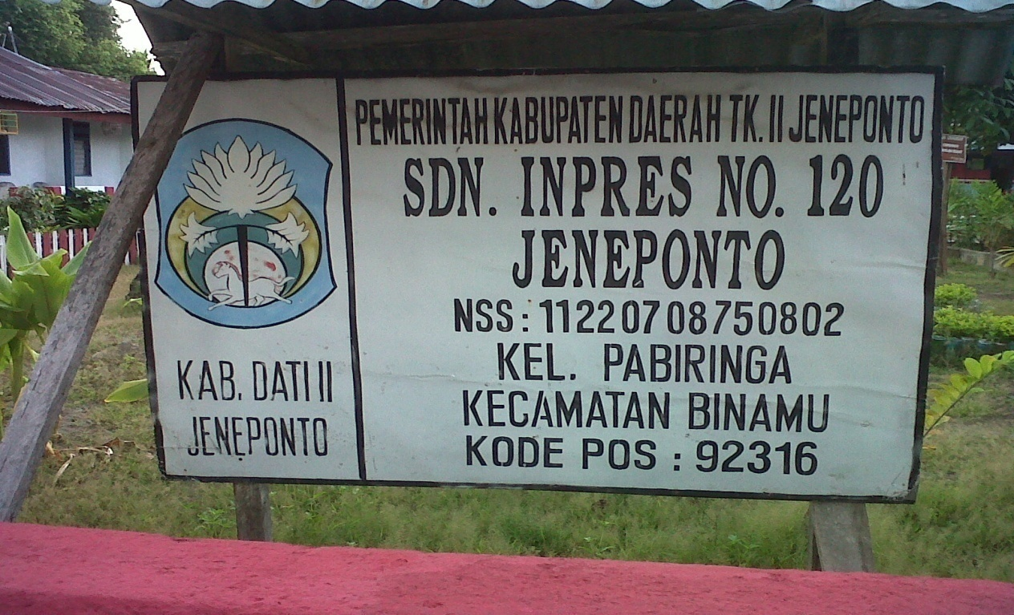

**Berbaris untuk memasuki kelas**

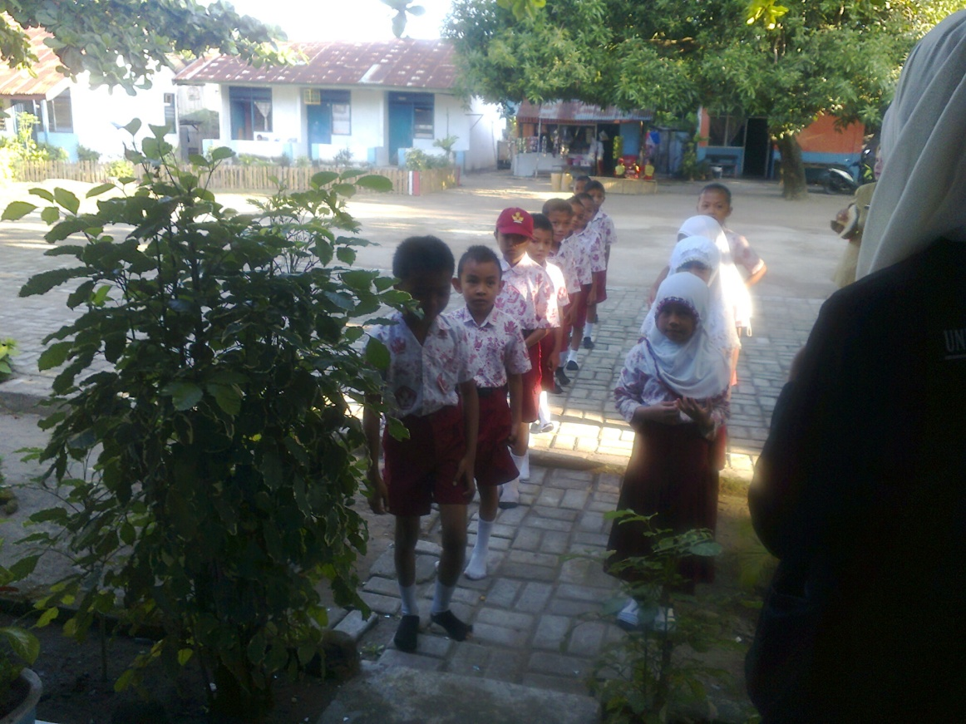

* + - 1. Tahap Invitasi
         1. Menyampaikan masalah aktual berupa cerita berkaitan dengan keseharian murid

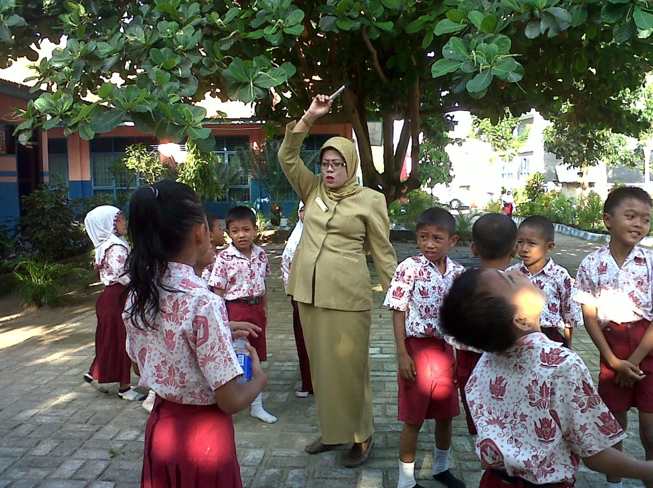

* + - * 1. 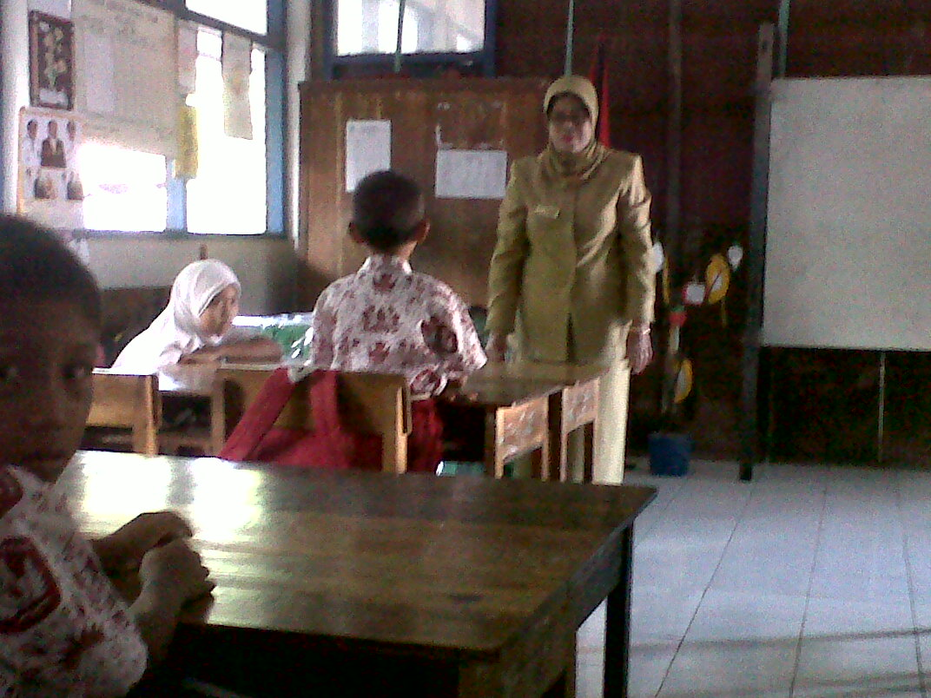 Melakukan Tanya jawab
      1. Tahap Eksplorasi

guru menjelaskan materi

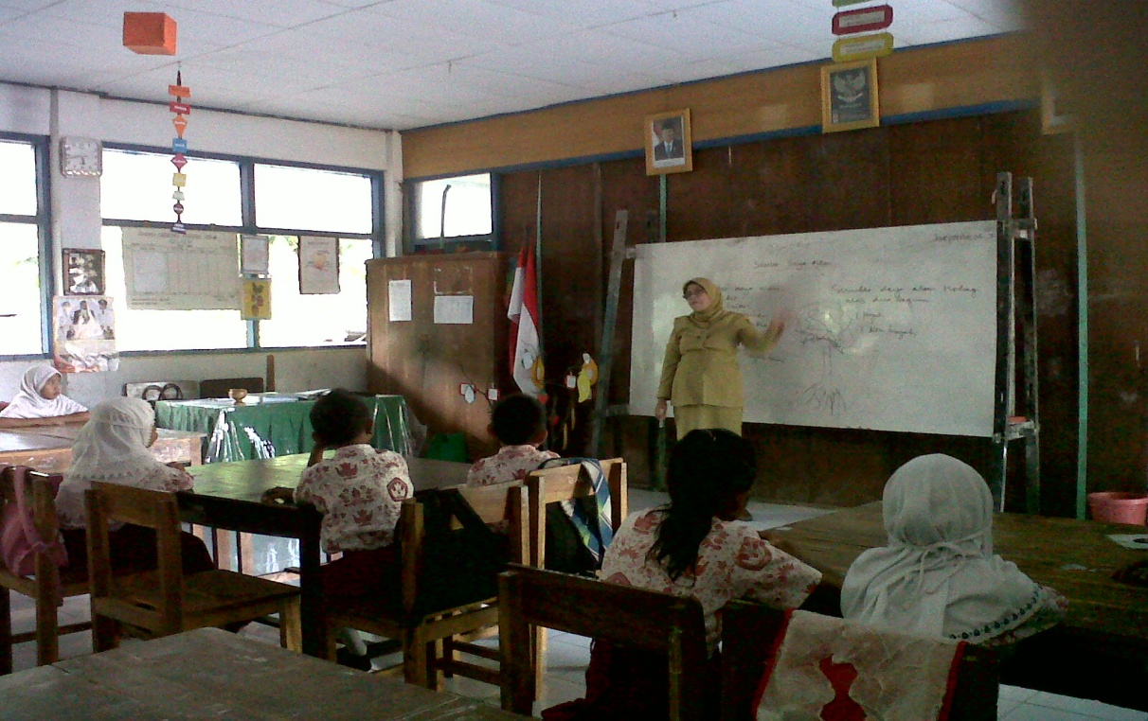

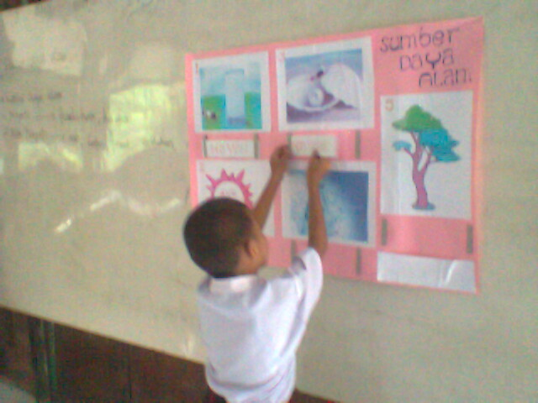Mengetahui pemahaman murid melalui media gambar

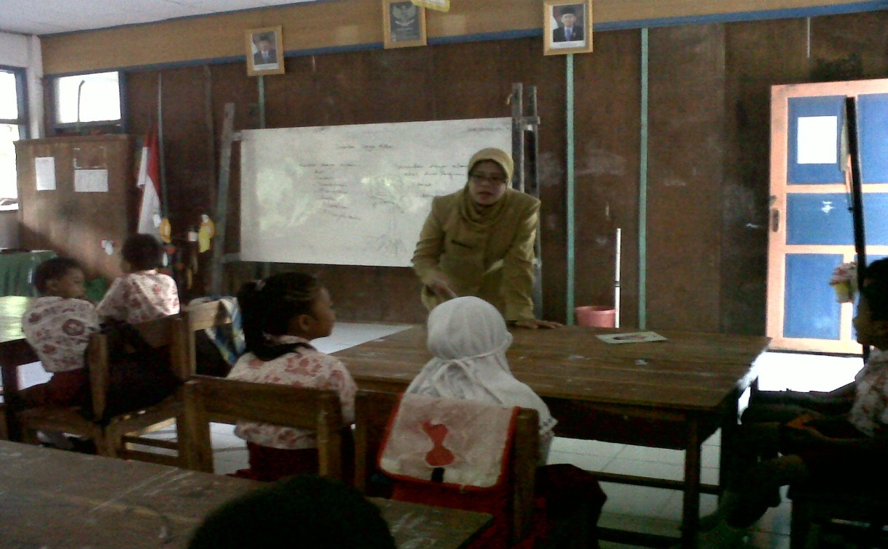guru mengetahui pemahaman murid

* + - 1. Tahap pembentukan konsep

Membentuk kelompok secara heterogen

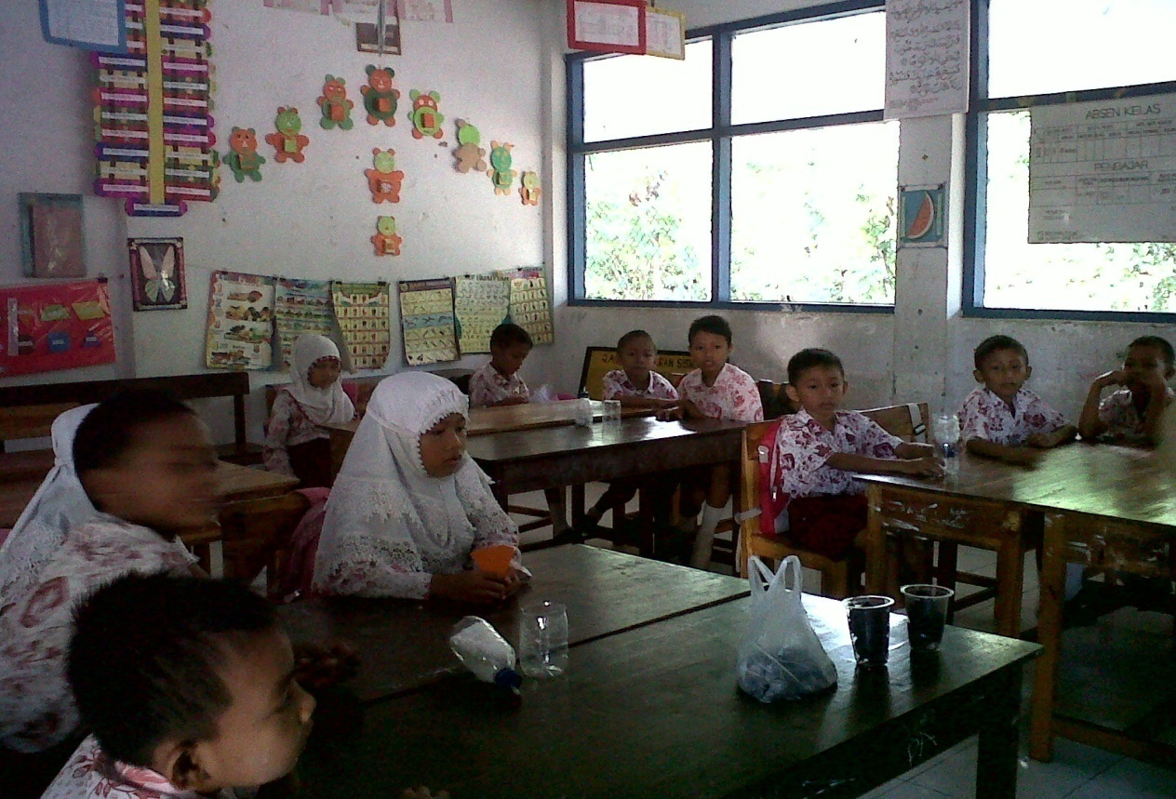

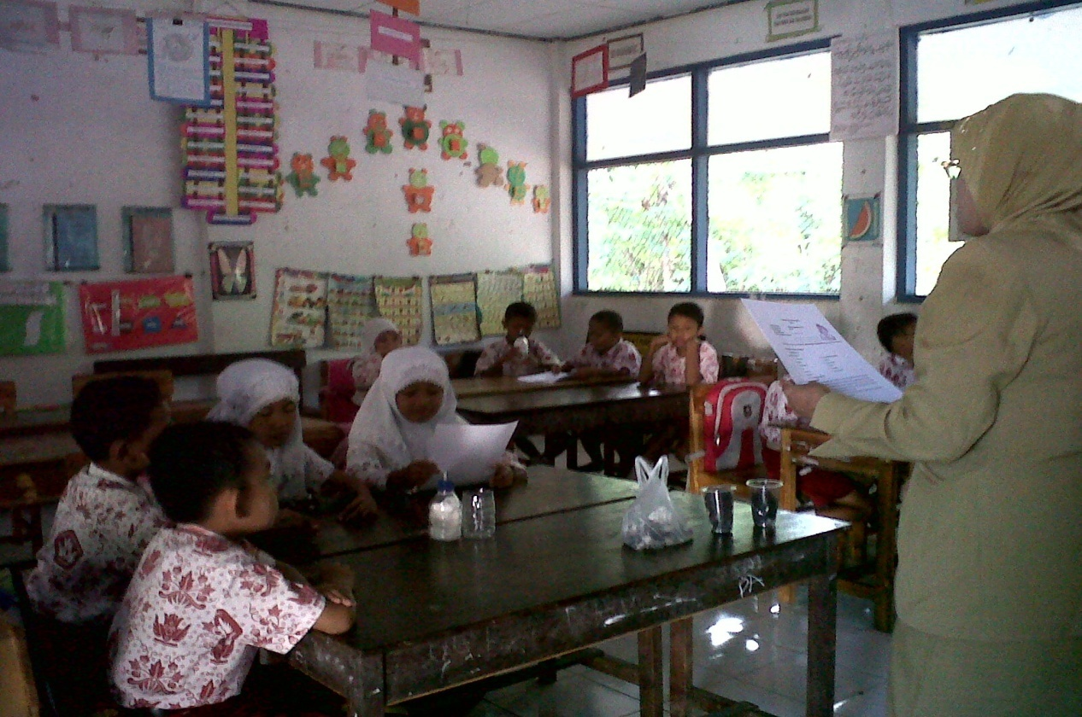Guru membimbing dan mengamati jalannya diskusi yang dilakukan murid

Murid melakukan ujicoba pencerniaan air yang keruh

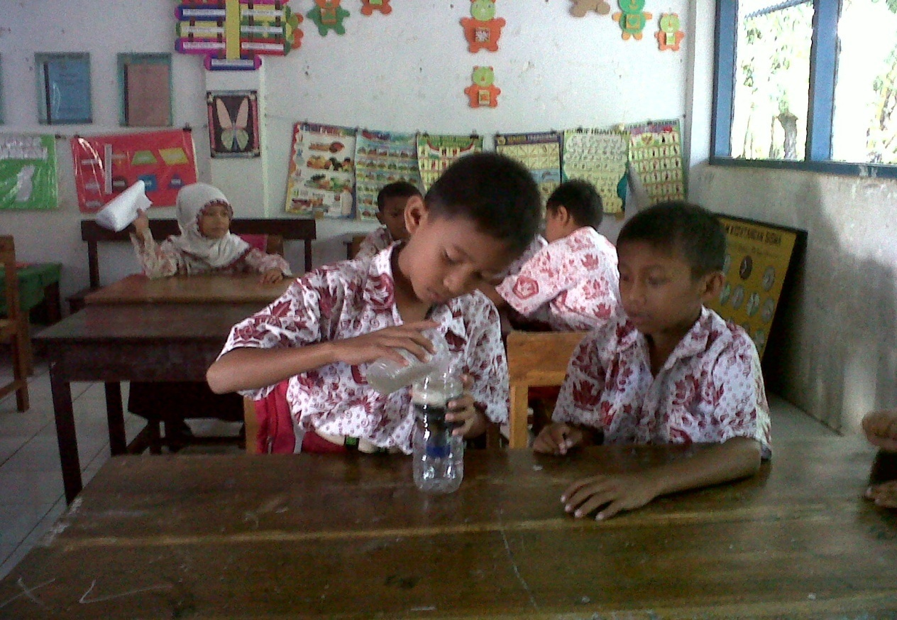

Murid bekerjasama dengan kelompoknya

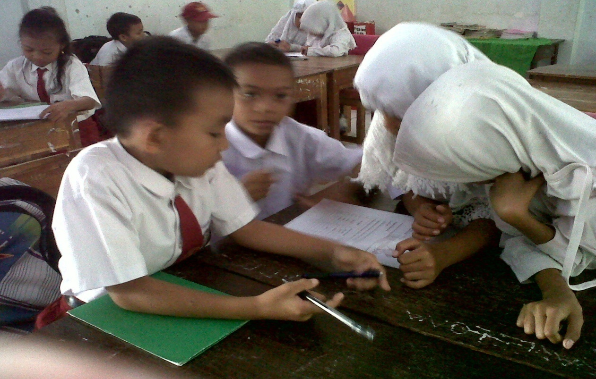

* + - 1. Tahap Aplikasi

Guru meminta murid membacakan hasil diskusinya

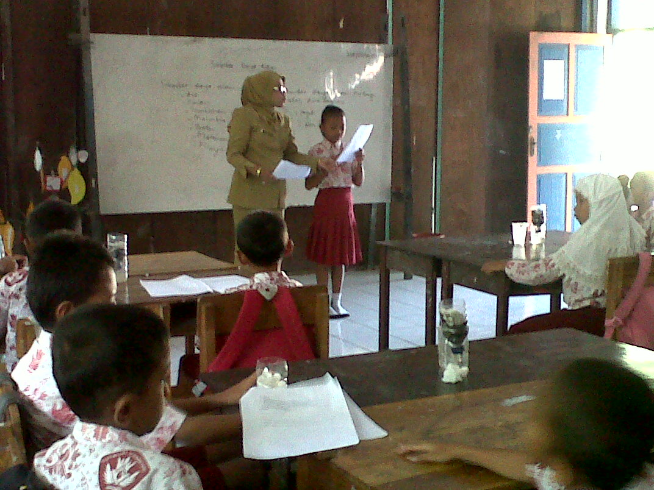

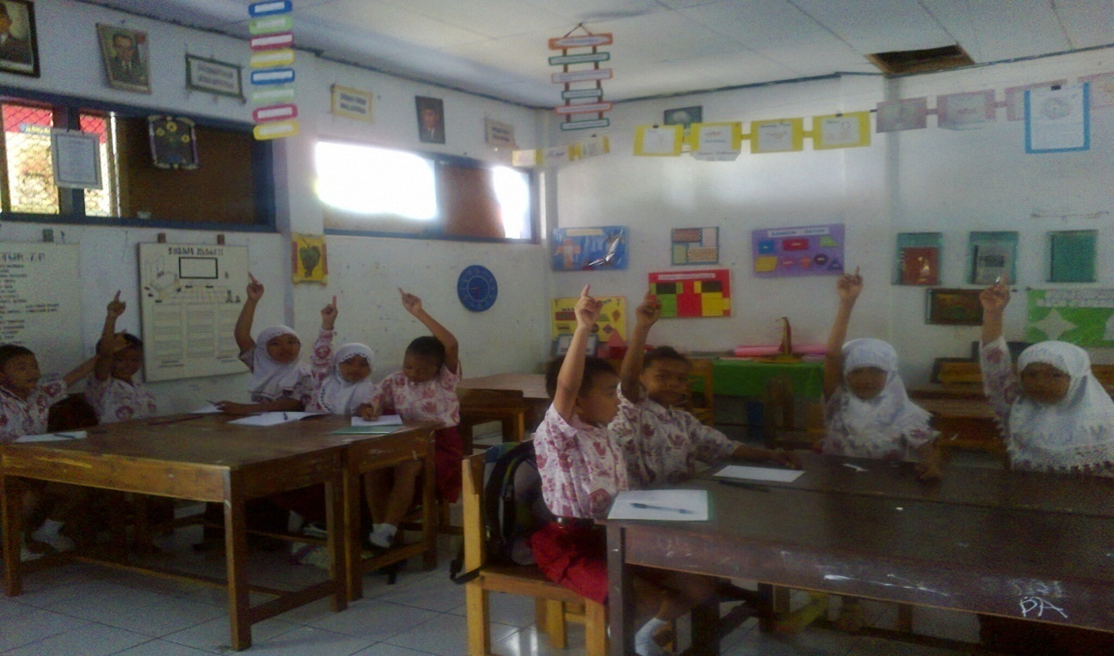

* + - 1. Tahap Pemantapan Konsep

Melakukan Tanya jawab

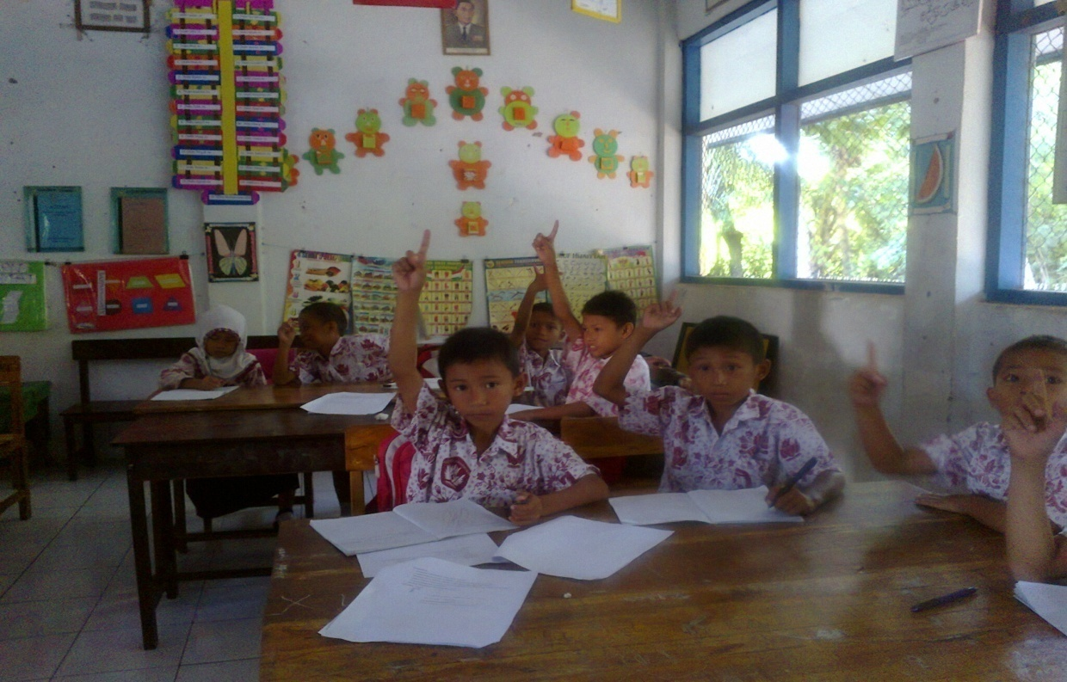

Guru meluruskan konsep murid yang keliru melalui aksi nyata dilapangan

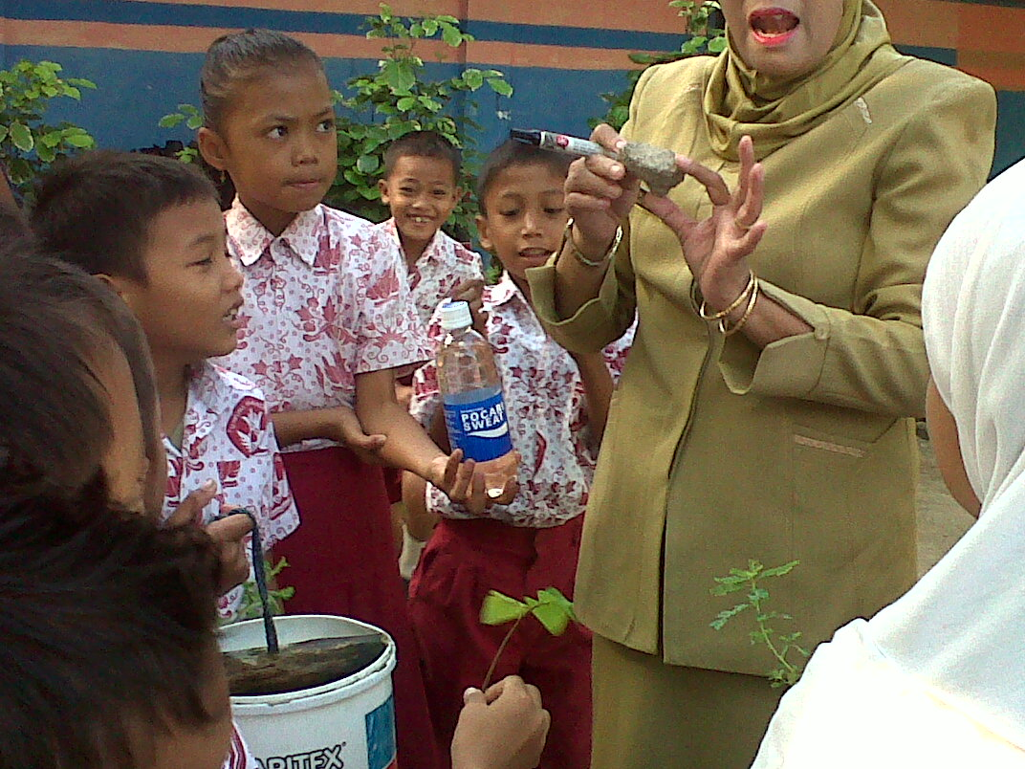

Tes Hasil Belajar Murid

